Муниципальное общеобразовательное учреждение
«Средняя общеобразовательная школа посёлка Советский»
Выборгского района Ленинградской области

Конспект внеклассного занятия
в 5 классе
«Halloween!»

Подготовила
учитель иностранного языка
Рыжикова Ксения Олеговна

Советский 2011
ТЕМА УРОКА: «Halloween»
ЦЕЛИ:
ОБРАЗОВАТЕЛЬНАЯ: Познакомить детей с особенностями и традициями праздника Хэллоуин.
РАЗВИВАЮЩИЕ: Развить любознательность, кругозор, внимание, память.
ВОСПИТАТЕЛЬНЫЕ: Воспитывать уважение к культуре другой страны.
ОБОРУДОВАНИЕ: компьютер, презентация, салфетки, белые нитки, черный маркер, ватные диски, миска с водой, три больших яблока.

ПЛАН ПРОВЕДЕНИЯ ЗАНЯТИЯ:
1. Организационный момент, приветствие.
2. Мотивация
3. Основной этап
4. Изготовление поделок своими руками
5. Закрепление нового материала
6. Игра
7. Подведение итогов

Этап | Содержание | Ответы учеников | Оборудо-вание | Время
Орг. момент. Приветствие | -Здравствуйте, ребята. Садитесь, пожалуйста. Меня зовут Ксения Олеговна. И сегодня я проведу у вас внеклассное мероприятие. |  |  | 1 мин
Мотивация | -Сегодня мы с вами окунемся в мир одного очень интересного и загадочного праздника.  -А вы любите праздники?  -Какие праздники вы знаете?  -А вы знаете праздники, которые празднуют только в Англии?  - А какой праздник будет в конце этой недели, кто-нибудь знает? | -Да!  - Новый год, День Рождения,  8 марта.  - Хэллоуин. |  | 3 мин
Основной этап | - Конечно же, этот праздник Хэллоуин! Молодцы.  - Сейчас посмотрите, пожалуйста, на экран и вы узнаете много нового об этом удивительной празднике.  (показ презентации + комментарии) |  | Компьютер, презентация про Хэллоуин. | 8 мин
Изготовление поделок своими руками | - Как вы узнали, на Хэллоуин принято украшать свой дом. И сейчас мы с вами своими руками сделаем украшение-приведение.  (раздаю материал для работы)  - Каждому из вас я раздала по салфетке, по ватному диску и белые нитки. Теперь давайте вместе, поэтапно будем делать свои маленькие игрушки-украшения:  - Из ватного диска сверните комок круглой формы и положите в центр салфетки (развернутой).  - Оберните салфетку вокруг ваты и обвяжите белой ниткой, оставив хвостик нитки длинным. Сделайте из хвостика нитки петлю.  - Неровные края снизу обрежьте немного по кругу.  - Вырезаем круглые черные глазки и наклеиваем их к голове клеем ПВА.  - Тонким маркером или черным фломастером точечками обозначаем улыбку.  (готовая игрушка представлена на фото в приложении 1) |  | Белые нитка, салфетки, ватные диски, черный маркер (фломастер) | 10 мин
Закрепление нового материала | - А теперь давайте вспомним, что же это за праздник Хэллоуин. Ответьте на мои вопросы:  - Какого числа он празднуется?  - Это веселый или страшный праздник?  - Какие традиции соблюдают в Великобритании на этот праздник?  - Какие игры обычно проводят на этот праздник?  - Что является главным символом праздника? | - 31 октября  - страшный  - Наряжаться в костюмы, ходить к соседям, просить угощения, украшать свои дома.  - Apple Bobbing  - Тыква |  | 5 мин
Игра | - Мы с вами узнали много нового о празднике, изготовили своими руками украшения, а теперь давайте поиграем в традиционную игру на Хэллоуин - Apple Bobbing.  - Мне нужны три игрока. Ваша задача без помощи рук выловить яблоко из миски с водой. Кто потратит на это меньше всего времени, тот и победитель. |  |  | 5 мин
Подведение итогов | - Сегодня на занятии мы подробно познакомились с национальным праздников Великобритании – Хэллоуином.  - Спасибо вам за активную работу. До свидания. |  |  | 1 мин
Приложение 1
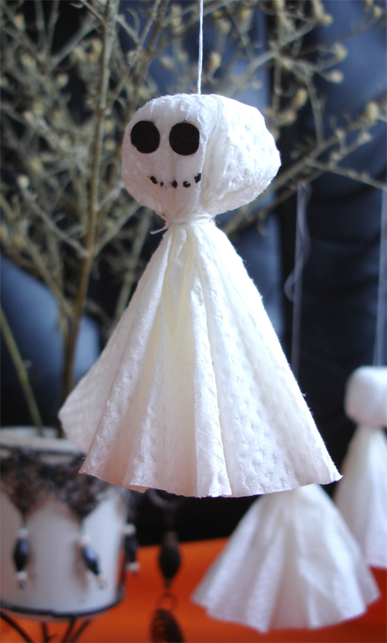

Использованные материалы и Интернет-ресурсы:
1. http://igrushka.kz/katnew/halloween.php
2. http://www.babylessons.ru/xellouin-podelki-svoimi-rukami/
3. http://hallo-ween.ru/
4. http://prazdnik-land.ru/celebrations/halloween/konkursyi-igryi/

